Comportements et stratégies : reproduire et prolonger des régularités croissantes
- L’élève reproduit des régularités croissantes,  mais ne peut pas les prolonger et ajoute des  carreaux au hasard.  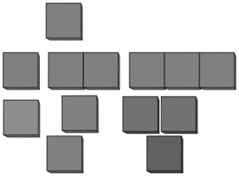 | - L’élève reproduit des régularités croissantes,  mais a de la difficulté à les prolonger et n’ajoute pas la même quantité chaque fois. | - L’élève reproduit des régularités croissantes et  tente de les prolonger en ajoutant la même  quantité chaque fois, mais n’ajoute pas la  bonne quantité.
Observations et documentation
- L’élève prolonge des régularités croissantes  en ajoutant la même quantité chaque fois,  mais la forme de la régularité n’est pas constante. | - L’élève reproduit et prolonge des régularités  croissantes, mais ne peut pas écrire la règle de la régularité. | - L’élève réussit à reproduire et à prolonger les  régularités croissantes et à expliquer la règle de la régularité.
Observations et documentation

